TÍTULO (ARIAL - 14 - MAIÚSCULA- NEGRITO)
nome completo, filiação institucional, e-mail (até 3 autores)

Eixo:

Resumo: O resumo deve ser redigido em fonte Arial, tamanho 12, com espaçamento entre linhas simples e alinhamento justificado. Deve ser digitado sem parágrafo. Não deve conter citações, siglas e referências. Deve ser estruturado com indicações breves, contendo no mínimo 50 e no máximo 100 palavras.

Palavras-chave: (no mínimo três e no máximo cinco palavras ou expressões, separadas por ponto e vírgula, com a primeira letra em maiúsculo). Palavra ou expressão curta; Palavra ou expressão curta; Palavra ou expressão curta; Palavra ou expressão curta; Palavra ou expressão curta.

Introdução (subtítulos: Arial - tamanho 12 - negrito - Primeira letra maiúscula)
Somente serão publicados artigos completos dos resumos expandidos aprovados e realmente apresentados pelas/os autoras/es.
Serão aceitos trabalhos nos idiomas: português e espanhol. O número máximo de autores por trabalho é 3 (três).
O artigo completo deve conter mínimo de 8 e o máximo de 12 páginas incluindo referências, ou deve conter no mínimo 15.000 caracteres e no máximo 22.000 caracteres com espaço incluindo referências.
O espaçamento do texto deve ser de 1,5cm entre linhas; sem espaçamento entre parágrafos; com recuo de 1,25cm no início de cada parágrafo. A fonte do corpo do texto deve ser Arial tamanho 12, com espaço 1,5 e deve fornecer as principais informações acerca do trabalho desenvolvido. As margens devem respeitar o seguinte: superior = 3,0 cm; inferior = 2,0 cm; esquerda = 3,0 cm; direita = 2,0 cm.
O arquivo enviado deve ser em formato .doc ou .docx, sendo que o nome do arquivo não pode conter espaços. O envio do artigo completo será para o e-mail: 29seminario@unipampa.edu.br
No que tange as ilustrações sua identificação deve aparecer na parte superior, centralizada, indicando a sequência numérica em que aparece no texto e o título representativo, usando fonte Arial, negrito, tamanho 11. A fonte [elemento obrigatório, mesmo se elaborada pelo próprio autor], legenda, notas e outras informações necessárias à sua compreensão devem aparecer na parte inferior, centralizada, usando fonte Arial, negrito, tamanho 10. Considerar como figura: desenhos, diagramas, fluxogramas, fotografias, mapas e retratos. Outros tipos: gráficos, quadros e tabelas, conforme exemplos a seguir:

Figura 1 - Título da figura.
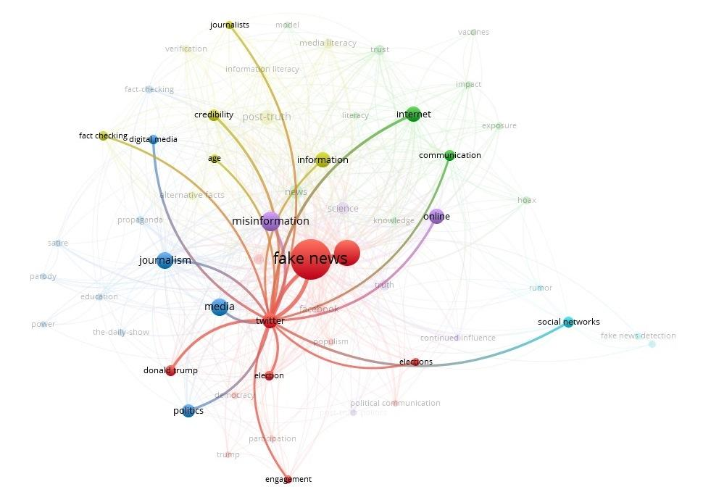
Fonte: Extraído de Sobrenome (Ano, p. xx).

Gráfico 1 - Título do gráfico.
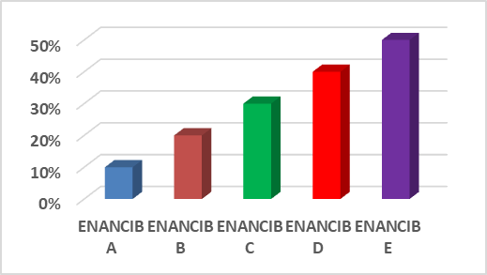
Fonte: Extraído de Sobrenome (Ano, p. xx).

Quadro 1 - Título do quadro.
Título | Conteúdo
ENANCIB A | Informação e conhecimento
ENANCIB B | Informação e conhecimento
ENANCIB C | Informação e conhecimento
ENANCIB D | Informação e conhecimento
ENANCIB E | Informação e conhecimento
Fonte: Adaptado de Sobrenome (Ano)

As notas de rodapé devem ser explicativas, ou seja, complementar ou esclarecer o conteúdo apresentado no texto.
As citações seguem as orientações da ABNT (ASSOCIAÇÃO BRASILEIRA DE NORMAS TÉCNICAS).
As considerações finais deverão informar diretamente os resultados (parciais ou finais) do trabalho com base nos objetivos.

REFERÊNCIAS
As referências se referem a relação das obras citadas no texto. As obras são apresentadas em ordem alfabética, conforme a norma NBR 6023:2018. O(s) autor(es) é(são) responsável(is) pela fidedignidade dos dados apresentados.

Agência de fomento: agradecer aqui as instituições que fomentaram o trabalho: CAPES, CNPq, FAPERGS, MEC ou MS-residências, UNIPAMPA, outra.

As notas explicativas devem ser apresentadas na página em que estão inseridas (comando: nota de rodapé - fim de página).

